TRABAJO INTEGRADOR DE CIENCIAS SOCIALES DE 3°
- Esta es la familia de José y María, ellos son inmigrantes, recién llegados de España.
Te animas a realizar este recorrido junto a ellos, quieren conocer algo de nuestro país y su organización política.
- Subraya la opción correcta, para ayudar a la familia a orientarse.

- José y su familia llegaron a nuestro país, Bolivia / Paraguay / Argentina.

- Nuestro país limita con: Chile/ Ecuador/ Estados Unidos.

- Argentina se encuentra en el continente americano/ antártico/ europeo.

- Los padres de José desean conocer una provincia que tenga costas sobre el Mar Argentino. Encierra las provincias correctas:
MENDOZA JUJUY BUENOS AIRES SALTA RÍO NEGRO
SANTA CRUZ ENTRE RÍOS MISIONES NEUQUEN

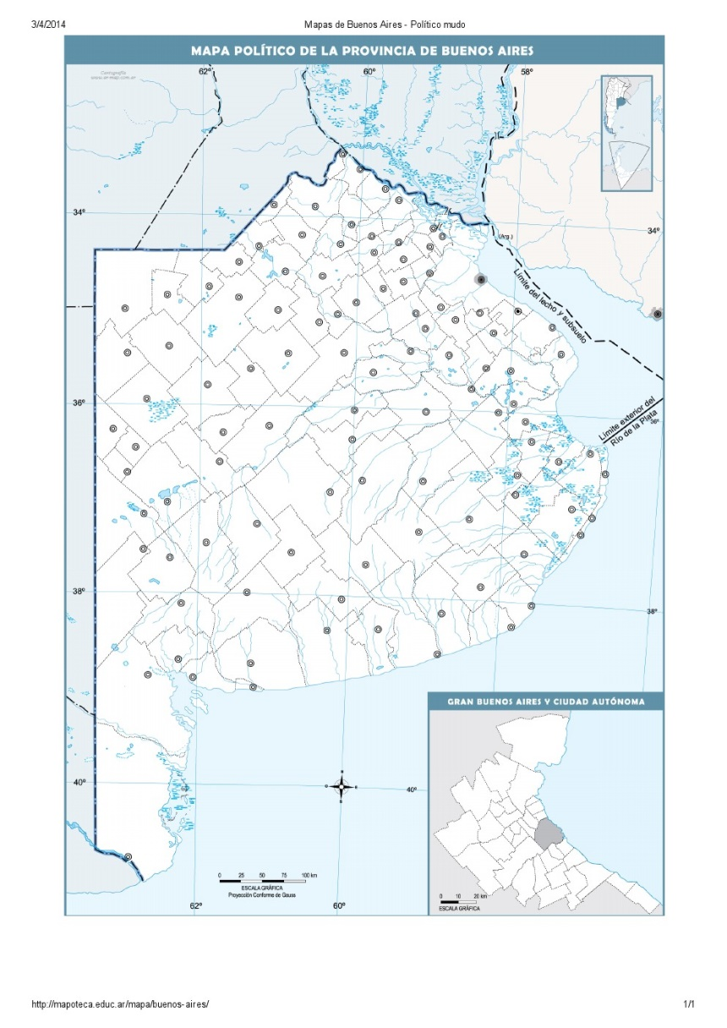
- Una vez en Buenos Aires deciden viajar a Mar del Plata, no recuerda a qué partido pertenece, ubícalo en el mapa así llegan a nuestra ciudad.

- Cuando llegaron a Mar del Plata, pidieron hablar con la máxima autoridad del gobierno municipal, ¿con quién pidieron hablar?

Completa el cuadro:
MÁXIMA AUTORIDAD | NIVEL DE GOBIERNO
PRESIDENTE
 | PROVINCIAL
 | MUNICIPAL
- Realizaste un excelente trabajo, lograste ayudar a la familia de José y María a llegar a Mar del Plata, ahora van a disfrutar de la belleza de nuestra ciudad.

De esta manera terminamos esta etapa de continuidad pedagógica en el área de Ciencias Sociales, espero que hayas disfrutado cada nuevo tema, aprender es algo maravilloso, este año lo hicimos de una forma diferente, pero lo hicimos.
¡Te mereces un gran aplauso!

